15. Úkoly vztahující se k lekci 15-Proměny poválečného Československa

15.1: Úkoly zaměřené na znalosti faktografie

15.1.1
Urči, které výroky jsou pravdivé.
- Němci žili na území českých zemí ve větším množství až od prusko-rakouské války roku 1866. P/N
- V Československu byly zákonem zakázány sňatky mezi Čechy a Němci. P/N
- Někteří Němci v Československu vystupovali před válkou proti Hitlerovi a nacistům. P/N
- Odsun Němců z Československa byl z větší části organizován vládou. P/N

15.1.2
- Jak se jmenoval prezident, který svými dekrety určil podobu poválečného vztahu k německému obyvatelstvu?
- Jaké další pojmy používáme pro označení odsunu Němců z území Československa?
- Kolika obyvatel Československa (zhruba) se odsun po druhé světové válce týkal?

15.2: Úkoly zaměřené na znalosti faktů a procedurální znalosti

15.2.1
Prohlédni si tabulku z Lexikon československých obcí z roku 1934 (okres Česká lípa) a doplň tabulku pod ním. Pracujte s celými obcemi (tučně vyznačené), a ne s jejich částmi.
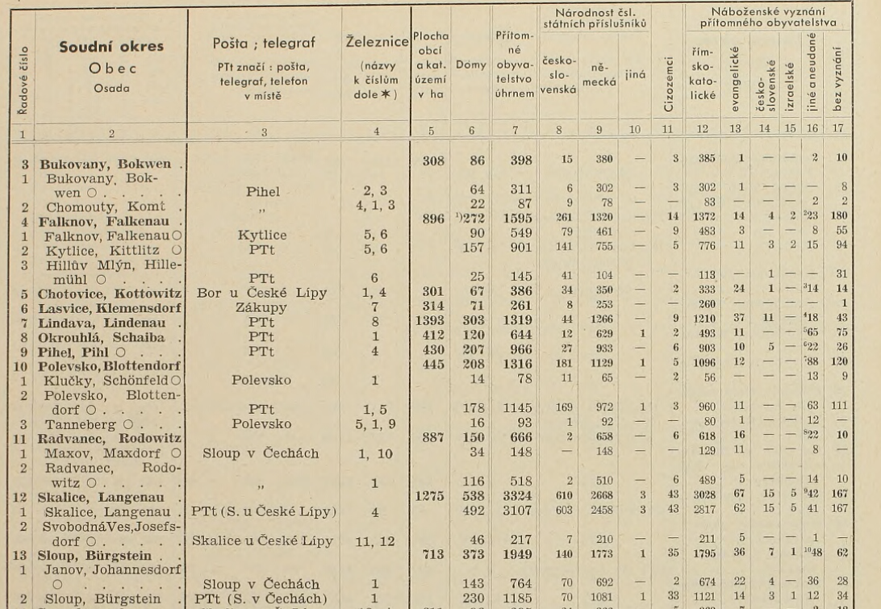

Otázka | Odpověď | Číslo
- Která obec měla nejvíce obyvatel?
- Která obec zabírala největší plochu v katastru?
- Ve které obci žilo nejméně Čechů?
- Jak se německy nazývala obec Lasvice?
- Kolik lidí židovského vyznání žilo v obci Falknov?

15.2.2
Na základě mapy zakroužkujte, která tvrzení jsou pravdivá.
- V Chomutově po válce zůstala necelá desetina německého obyvatelstva.
- Z Kutné Hory to bylo v roce 1930 méně než 50 km k nejbližší, německy hustě obydlené oblasti.
- Na hranici Moravy a Slovenska nebyly nikdy rozsáhlé výrazně německé oblasti.
- V okolí Chebu bychom nenašli v roce 1930 žádnou většinově českou oblast.
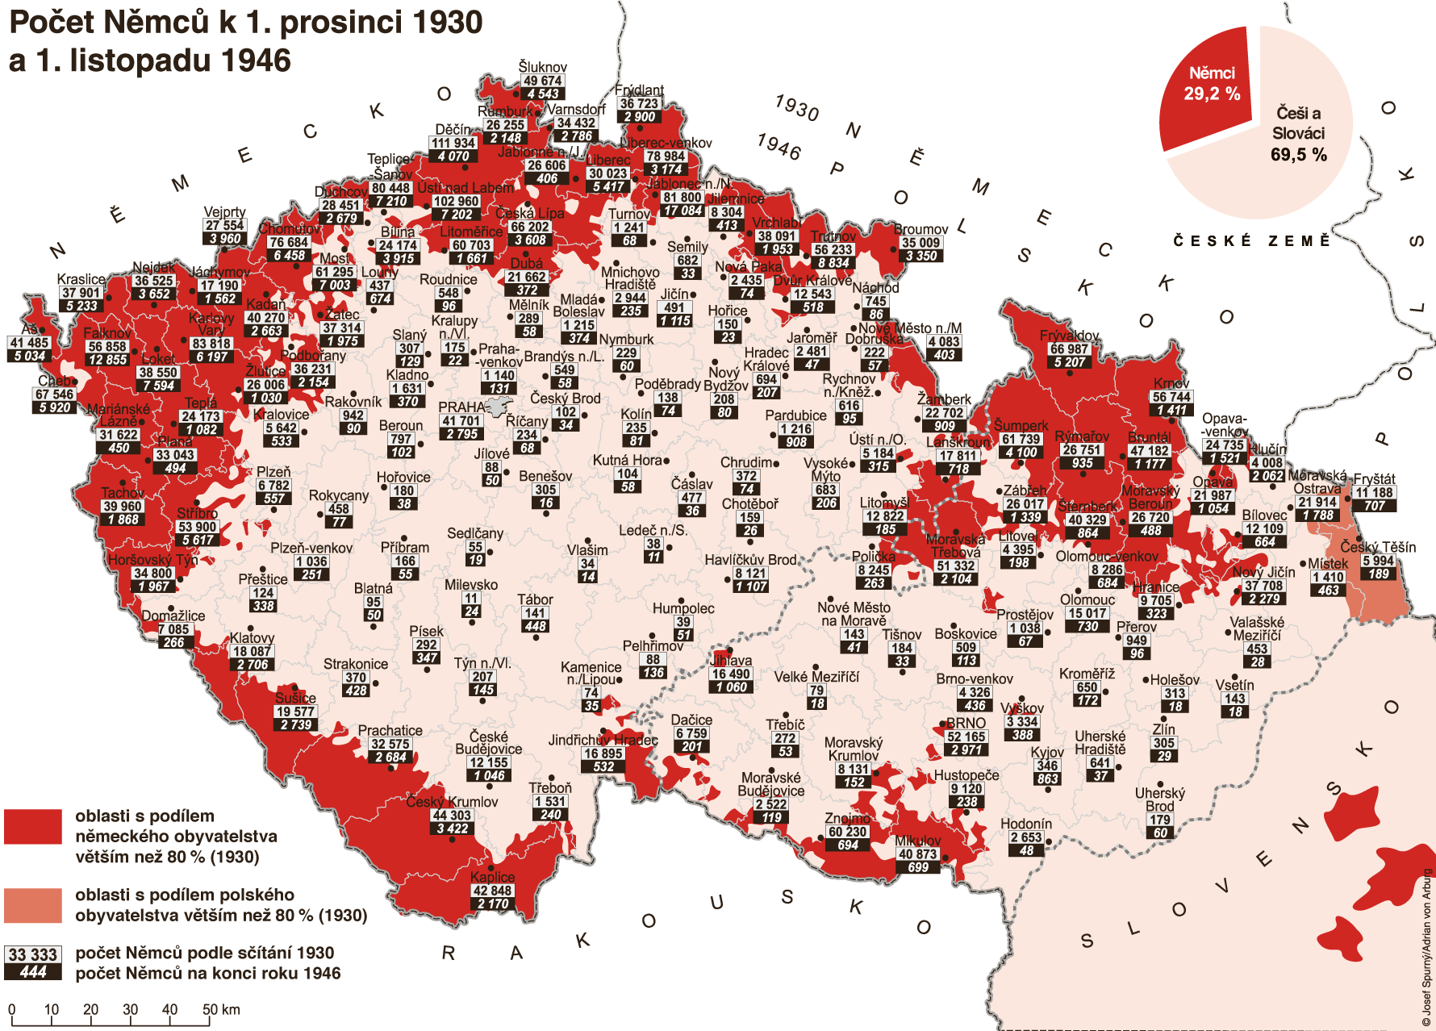

15.3 Úkoly zaměřené na znalosti faktické, procedurální a konceptuální

15.3.1
Prohlédni si fotografie z odsunu německého obyvatelstva po druhé světové válce a odpověz na otázky pod nimi.
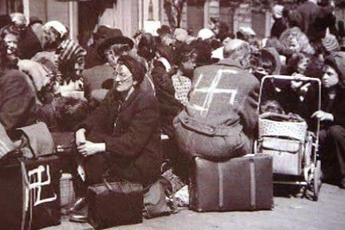

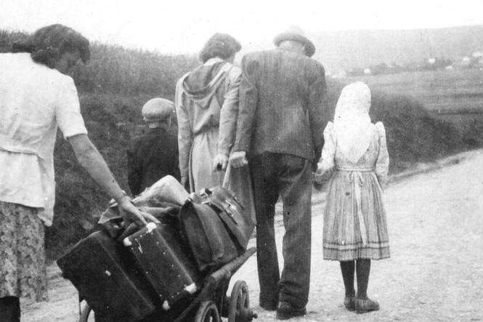

- Kterých skupin německého obyvatelstva se odsun týkal?
- S jakými problémy se asi museli Němci během odsunu potýkat?
- Co bylo podle organizátorů hlavním důvodem odsunu?

15.3.2
Porovnej tři fotografie z let 1918, 1938 a 1945 a odpověz na tyto otázky:
- Co stejného se na fotografiích děje?
- Proč to lidé v minulosti dělali?
- Děje se něco podobného i dnes? Pokud ano, uveď příklad.

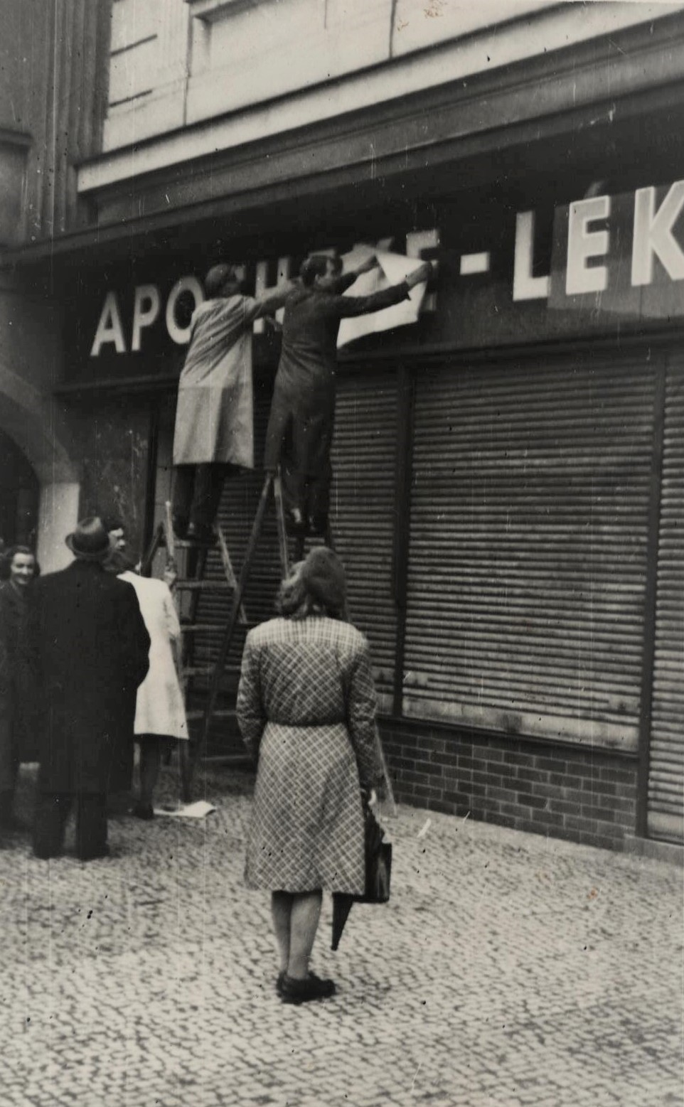
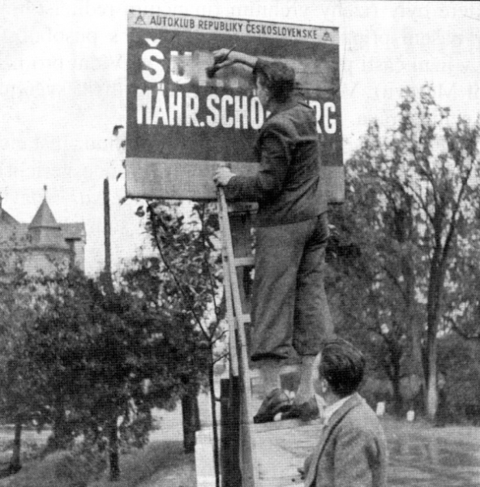
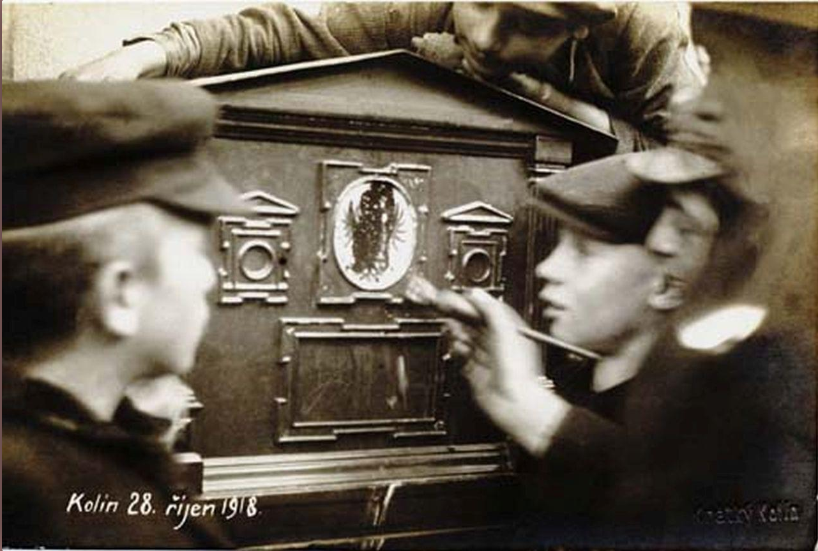

15.4 Úkoly zaměřené na metakognitivní znalosti

15.4.1
V lednu 1997 byla podepsána „Česko-německá deklarace o vzájemných vztazích a jejich budoucím rozvoji“. Byla výsledkem dlouhých jednání a kompromisů a dodnes patří k nejdůležitějším dokumentům v zahraniční politice České republiky. Přečti si vybrané pasáže, podtrhni nejdůležitější části a poté doplň tabulku po nimi.

II
Německá strana přiznává odpovědnost Německa za jeho roli v historickém vývoji, který vedl k Mnichovské dohodě z roku 1938, k útěku a vyhánění lidí z československého pohraničí, jakož i k rozbití a obsazení Československé republiky. Lituje utrpení a křivd, které Němci způsobili českému lidu nacionálněsocialistickými zločiny. Německá strana vzdává čest obětem nacionálněsocialistické vlády násilí a těm, kteří této vládě násilí kladli odpor. Německá strana si je rovněž vědoma, že nacionálněsocialistická politika násilí vůči českému lidu přispěla k vytvoření půdy pro poválečný útěk, vyhánění a nucené vysídlení.
III
Česká strana lituje, že poválečným vyháněním, jakož i nuceným vysídlením sudetských Němců z tehdejšího Československa, vyvlastňováním a odnímáním občanství bylo způsobeno mnoho utrpení a křivd nevinným lidem, a to i s ohledem na kolektivní charakter přisuzování viny. Zejména lituje excesů, které byly v rozporu s elementárními humanitárními zásadami i s tehdy platnými právními normami, a nadto lituje, že bylo na základě zákona č. 115 z 8. května 1946 umožněno nepohlížet na tyto excesy jako na bezprávné a že následkem toho nebyly tyto činy potrestány.
IV
Obě strany se shodují v tom, že spáchané křivdy náležejí minulosti, a že tudíž zaměří své vztahy do budoucnosti. Právě proto, že si zůstávají vědomy tragických kapitol svých dějin, jsou rozhodnuty nadále dávat při utváření svých vztahů přednost dorozumění a vzájemné shodě, přičemž každá strana zůstává vázána svým právním řádem a respektuje, že druhá strana má jiný právní názor. Obě strany proto prohlašují, že nebudou zatěžovat své vztahy politickými a právními otázkami pocházejícími z minulosti.

- Jak se na minulost dívají Němci?
- Jak se na minulost dívají Češi?
- Jaký je tvůj názor na toto řešení? Zdá se ti dostatečný či nikoli? Zdůvodni svou odpověď.

Vyhodnocení úloh, citace zdrojů a komentáře

15.1.1 | 1) N; 2) N; 3) P; 4) P.
15.1.2 | 1) Edvard Beneš; 2) vyhnání, vysídlení; 3) cca 3 000 000
15.2.1 | 1) Sloup – 1949; 2) Lindava – 1393; 3) Maxov – 0; 4) Klemensdorf; 5) 2 (Zdroj: Statistický lexikon obcí v zemi České. Praha 1934. s. 192.)
15.2.2 | 1) P; 2) N; 3) P; 4) N (Zdroj: https://www.em.muni.cz/tema/2203-tema-povalecne-vysidleni-nemcu)
15.3.1 | 1) všech – ženy, děti, muži, dospělí; 2) převoz zavazadel, pobyt venku, hanobení; 3) druhá světová válka a nacismus (Zdroj: ČTK)
15.3.2 | 1) předělávání nápisů; 2) aby přepsali minulost, aby lidé lépe rozuměli; 3) Ano – přejmenovávají se ulice (v souvislosti s ruskou invazí) (Zdroj: historylab.cz; wikipedia.com; kveten1945nanymbursku.cz)
15.4.1 | 1) Přiznávají svou vinu na událostech druhé světové války a litují; 2) Lituje násilí a křivd při odsunu.  Otázku č. 3 nehodnotíme substantivně (etický postoj studenta), ale procedurálně (zda je tento postoj kvalitně argumentován).

